09-15 april 2020

09 april
Een fenomenologisch schilderij vanuit kinderperspectief en in kinderstijl van een volwassene. Wat vind je ervan, zelf nja nja
Jean Dubuffet had een grote belangstelling voor tekeningen van kinderen, geestelijk minder begaafden en gedetineerden. Hiervan legde hij een grote verzameling aan. Hij noemde deze kunst Art Brut. Later werd het werk van Dubuffet en dat van zijn volgers aangeduid met deze term.

Jean Dubuffet (1901-1985), Frans kunstenaar.

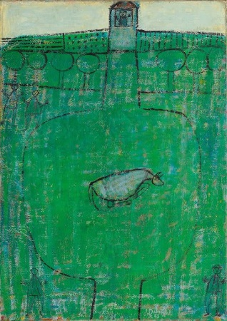
10 april
Vandaag Goede vrijdag, vandaar dit schilderij. Aangrijpend, vind je niet? Gisteren (Witte Donderdag) bracht (spirituele) herinneringen naar boven.
The Crucifixion by Renato Guttuso

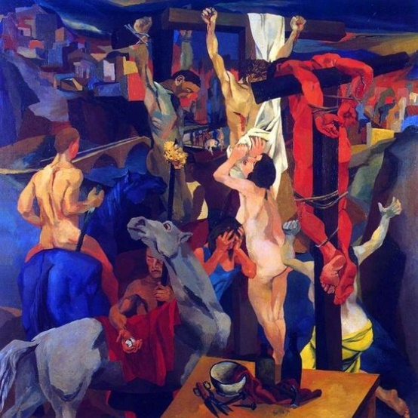
11 april
Twee keer hetzelfde schilderij. De bovenste heeft een 'paarse' grondsfeer, de onderste bruinig. Welke zal het echte sc hilderij het beste weergegeven, ik denk de bruine. Hoe dan ook het is natuur knap geschilderd let ook op de details.

Anna en de blinde Tobias, Rembrandt

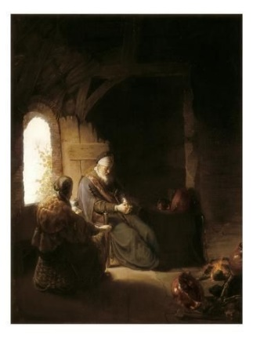
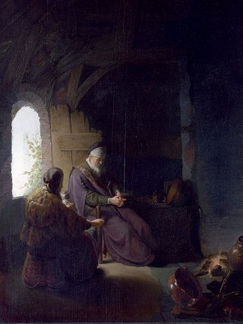
12 april
Dit schilderij van Christa Rosier, die 'psalmen schildert', vind ik geschikt voor Pasen. Wel wat bedacht, maar daardoor lees je psalm 139 weer eens.
Dit schilderij drukt verlangen, hoop en uiteindelijk geloof uit. Elk moment zijn we gedragen en gebonden. Altijd is er maar een moment dus Nu.
Christa Rosier
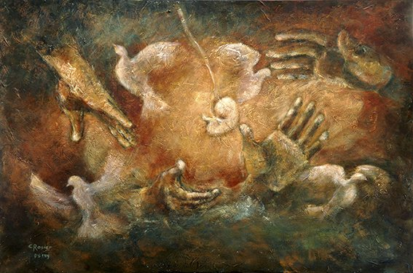
Toelichting psalm 139:
De handen van God zijn scheppend, dragend, leidend, zegenend.
De vogels zijn een symbool van de mens die God weg wil gaan:
waarheen zou ik gaan voor uw Geest....
Centraal op het doek, een ongeboren kindje.
De navelstreng gaat naar boven, naar God.

13 april
Vandaag nog steeds Pasen en daarom een daardoor geïnspireerd schilderij, weer uit de geschilderde kruisweg van Aad de Haas. Blijft bijzonder.
Aad de Haas (1920-1972) schilderde in 1947 een kruisweg met 16 staties in de Cunibertuskerk in Wahlwiller. Als laatste statie heeft Aad de Haas de Verrijzenis van Jezus afgebeeld

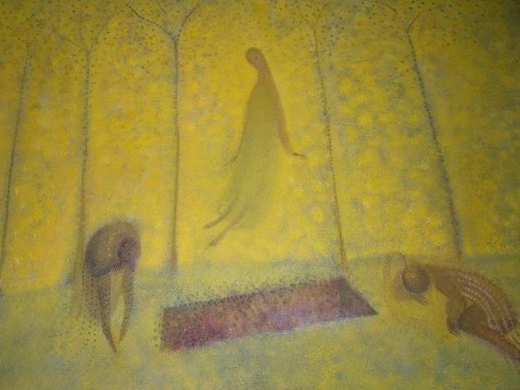

14 april
Dit schilderij met een romantisch thema koos ik vanwege compositie en aangenaam helder kleurgebruik Subtiel geschilderd activeert het esthetisch gevoel
Paul Gauquin, Barrire (1889) Varkenshoedster

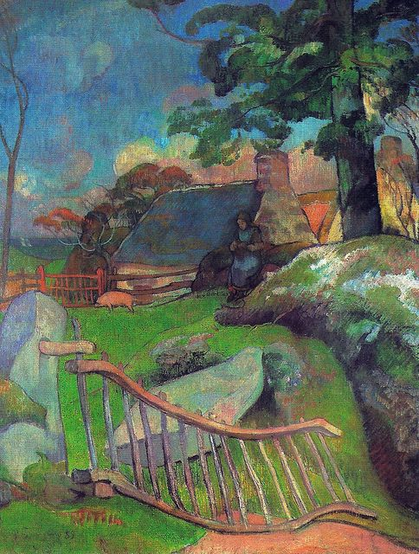

15 april
Toen ik dit schilderij zag, vond ik het meteen een meesterstuk. Het prachtige licht, de diepte, de bomen met hun takkenkruinen . Ik wordt in het schilderij getrokken en vind dat geen straf! Samen met jou hier wandelen....
Floris Verster, The Gate to Warmond, 1894

